PROYECTO RAPID JACKET



Anderson Steevenn García Romero.

Josué Francisco Gómez.

Elkin Fernando Alaguna.

Heidy Natalia Carvajal Obando.

Angie Rodríguez Sanabria.

CEET (Centro de Electricidad Electrónica y Telecomunicaciones)

ADSI (Análisis y Desarrollo de Sistemas de Información)

FICHA (1193354)

BOGOTA D.C

2017

**TABLA DE CONTENIDO**

**CONTENIDO………………………………………………………...…………………2**

1. **COMO INGRESAR AL APLICATIVO…………………………………….…3**
2. **REGISTRO…………………………………………………………………..4-5**
3. **INICIO DE SESION…………...…………………………………………….5-6**
4. **INICIO…………………………………………………………………………..6**
5. **PRODUCTOS………………………………………………………………….7**
6. **CATEGORIA DE PRODUCTO……………………………………………….8**
7. **DESCRIPCION DEL PRODUCTO………………………………………...8-9**
8. **COMPRAR…………………………………………………………………9-10**
9. **VER CARRITO……………………………………………………………….10**
10. **CANCELAR PRODUCTO…………………………………………………..11**
11. **CONFIGURACION DE CUENTA……………….…………………………12**
12. **MODIFICAR CONTRASEÑA…………………………………………...13-14**
13. **DATOS DE CONTACTO…………………………………………………….14**
14. **PUNTO DE FABRICA……………………………………………………….14**
15. **ASESOR DE VENTA………………………………………………………..14**

**MANUAL DE USUARIO**

1. **COMO INGRESAR AL APLICATIVO**

Para iniciar o ingresar a la aplicación RAPID JACKETS debe abrir el navegador de internet de su preferencia, entre los más populares encontramos Google Chrome, Mozilla Firefox o Internet Explorer, en la barra de búsqueda ingresamos la dirección en donde se encuentra instalada la aplicación.

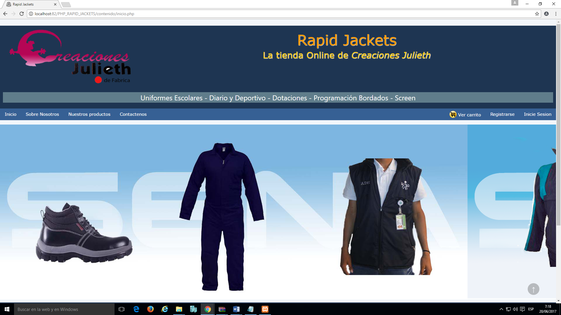

Después de ingresar la dirección, aparecerá entonces el Modulo de la micro empresa Creaciones Julieth.

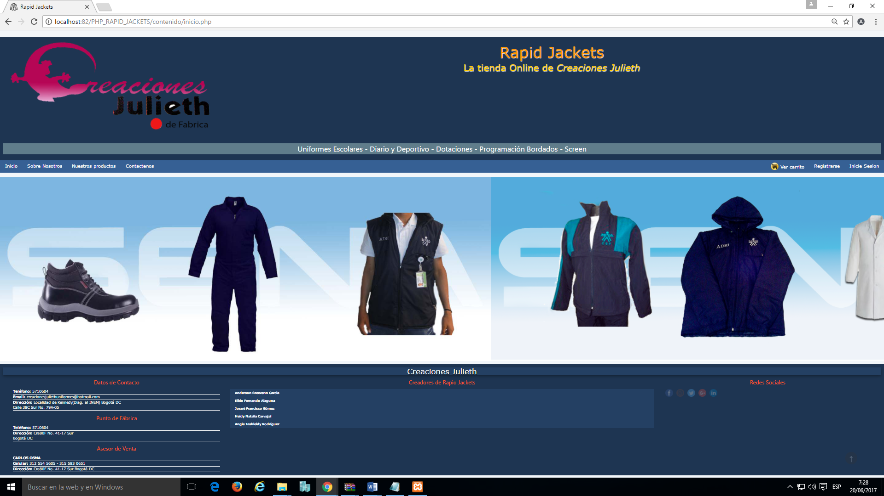

**REGISTRO**

Para poder ingresar al módulo inicio de sesión debe estar previamente registrado, para ello debe realizar un registro.

Para ingresar al módulo registro debemos dar clic sobre el botón **“Registrarse”.**

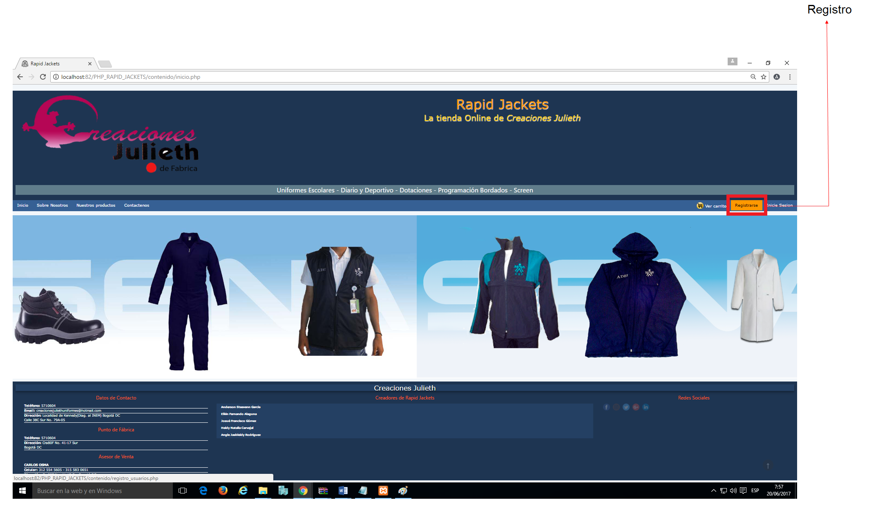

Para poder llevar a cabo el registro debe diligenciar la información solicitada en el módulo de registro.

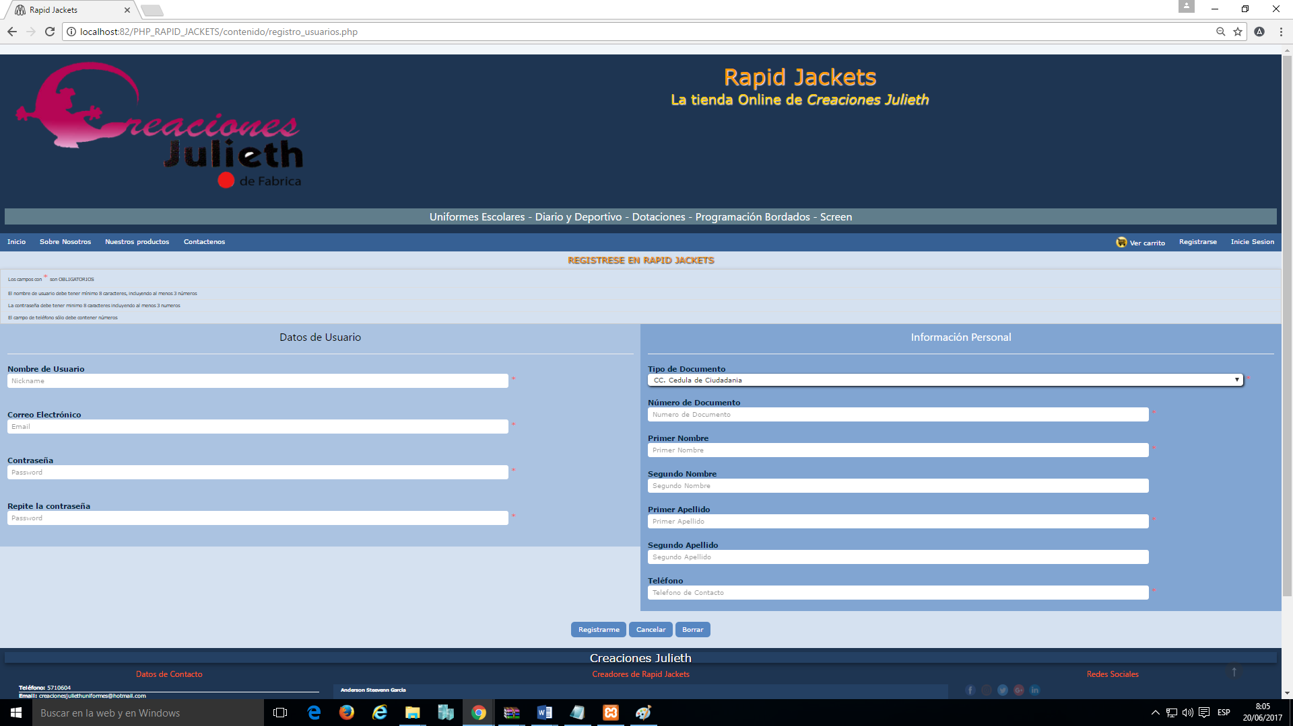

Una vez diligenciado los datos correctamente, le damos clic en el botón **“registrarme”.**

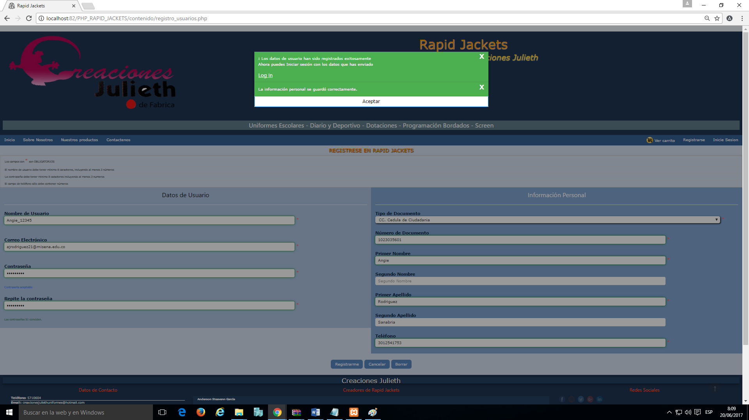

Una vez realizado el registro correctamente podemos ingresar al módulo “**inicio de sesión”.**

**INICIO DE SESION**

Para ingresar al módulo de iniciar sesión debemos dar clic sobre el botón **“inicie sesión”.**

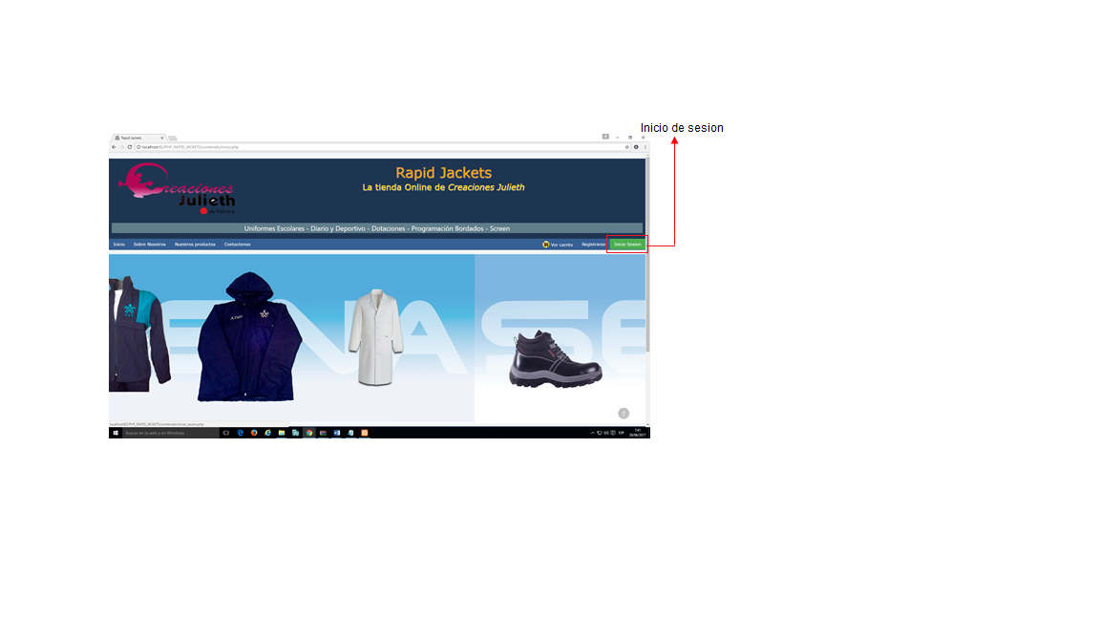

Para ingresar a los módulos de la aplicación Creaciones Julieth debe ingresar un Usuario y una Contraseña posteriormente dar clic en el botón Iniciar Sesión.

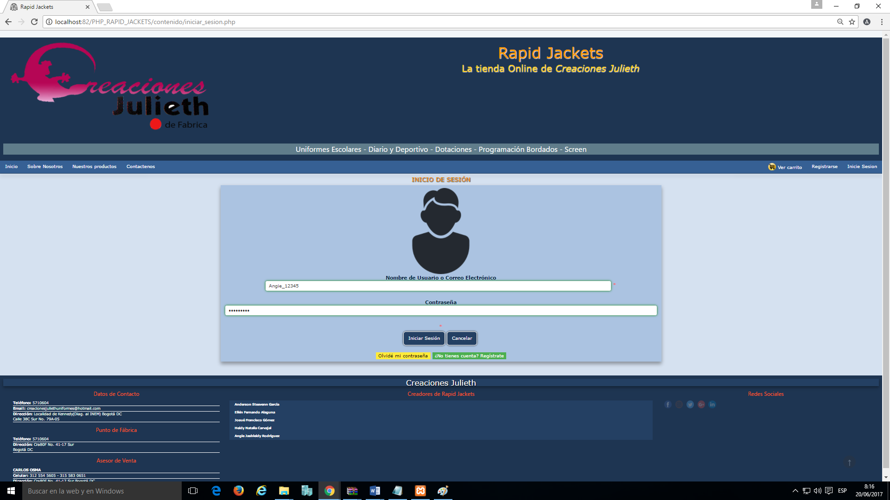

Después de haber ingresado el usuario y la contraseña correctamente ingresaremos al módulo de inicio.

**INICIO**

Dentro del módulo de inicio puede observar su nombre y usuario previamente ingresados en el registro.

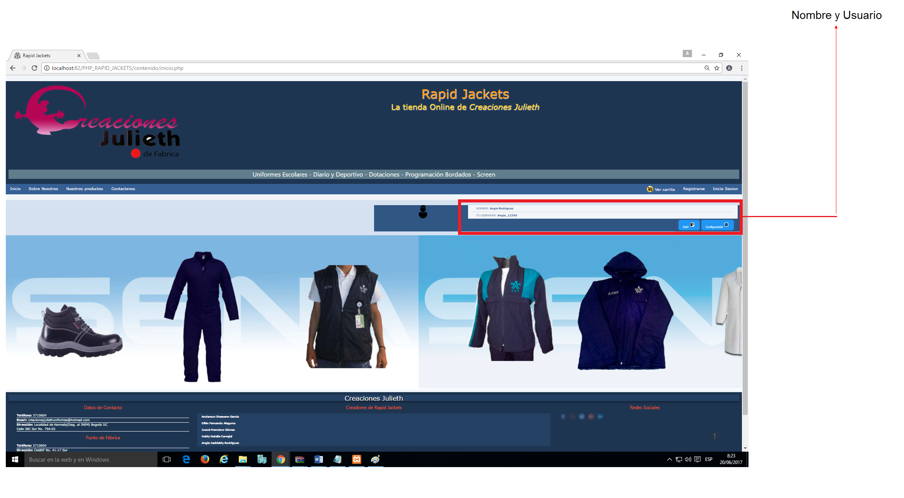

**PRODUCTOS**

Para poder observar los productos que ofrece la empresa Creaciones Julieth damos clic sobre el boton **“Nuestros Productos”.**

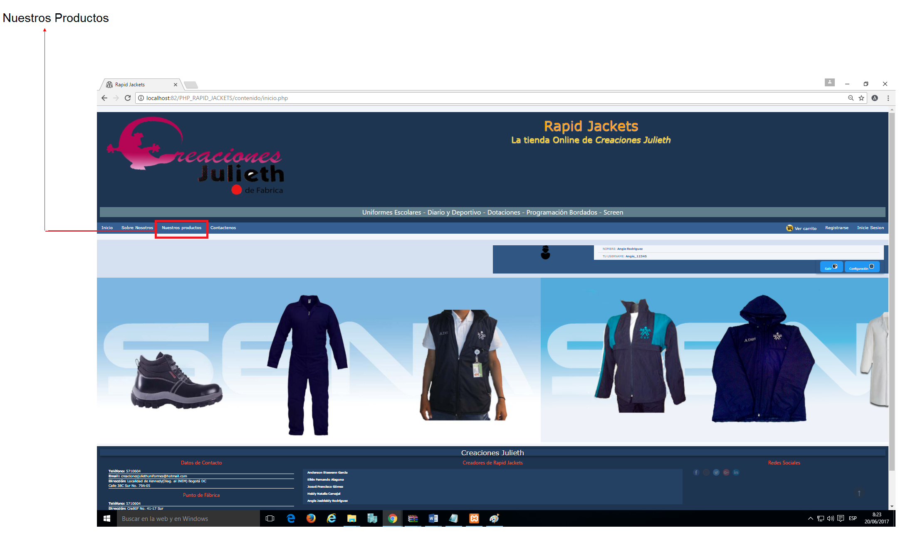

Dentro del botón **“Nuestros productos”** podemos observar todos los productos que ofrece la empresa Creaciones Julieth.

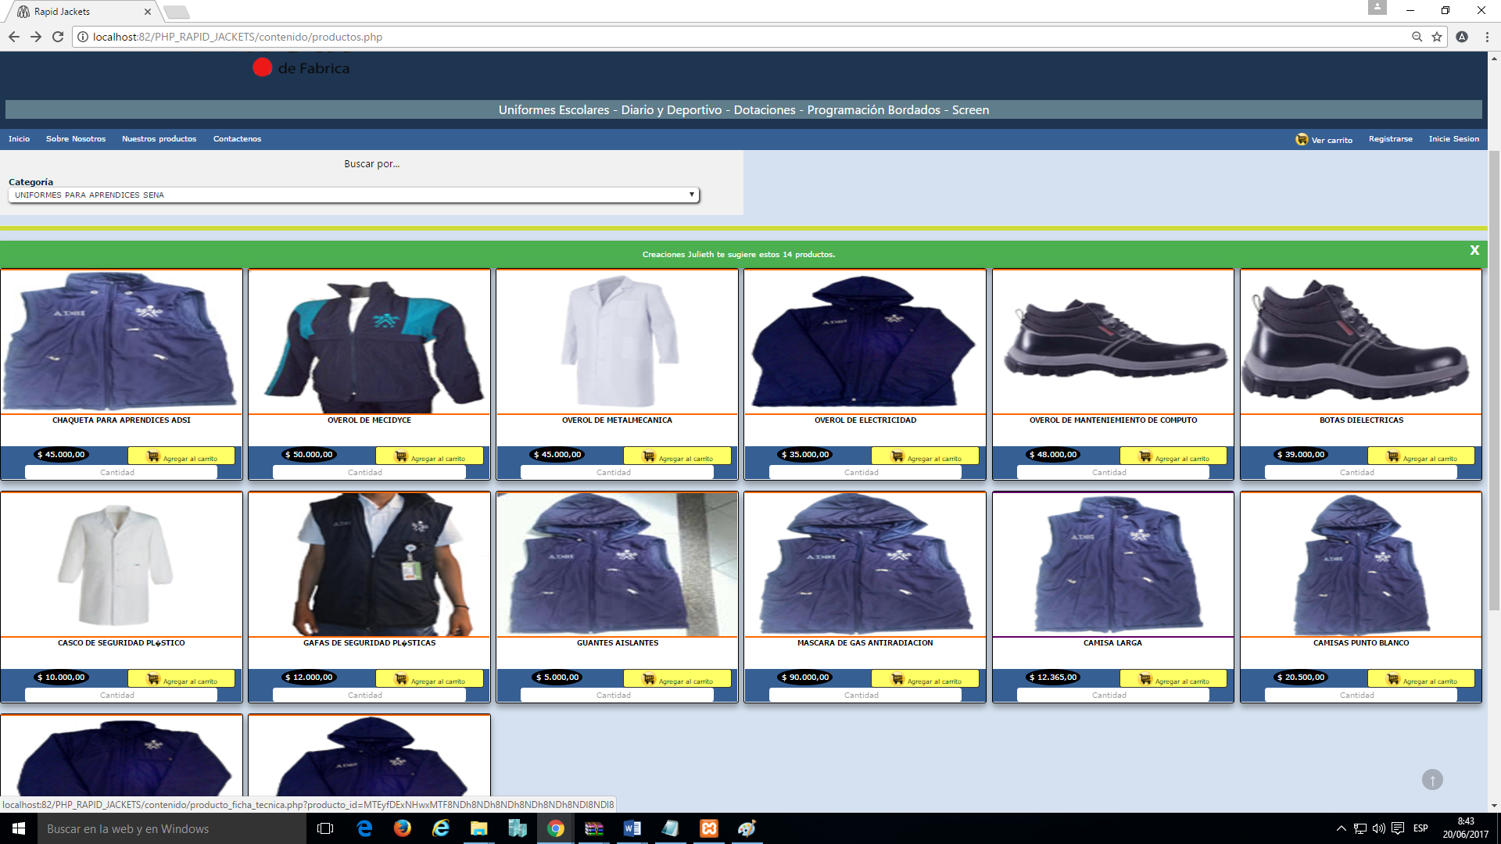

**CATEGORIA DEL PRODUCTO**

Dentro del módulo categoría del producto podemos observar las diferentes categorías que nos ofrece la empresa Creaciones Julieth.

Para poder observar las categorías danos clic sobre la pestaña categoría, allí encontraremos la variedad de categorías que nos ofrece la empresa creaciones Julieth.

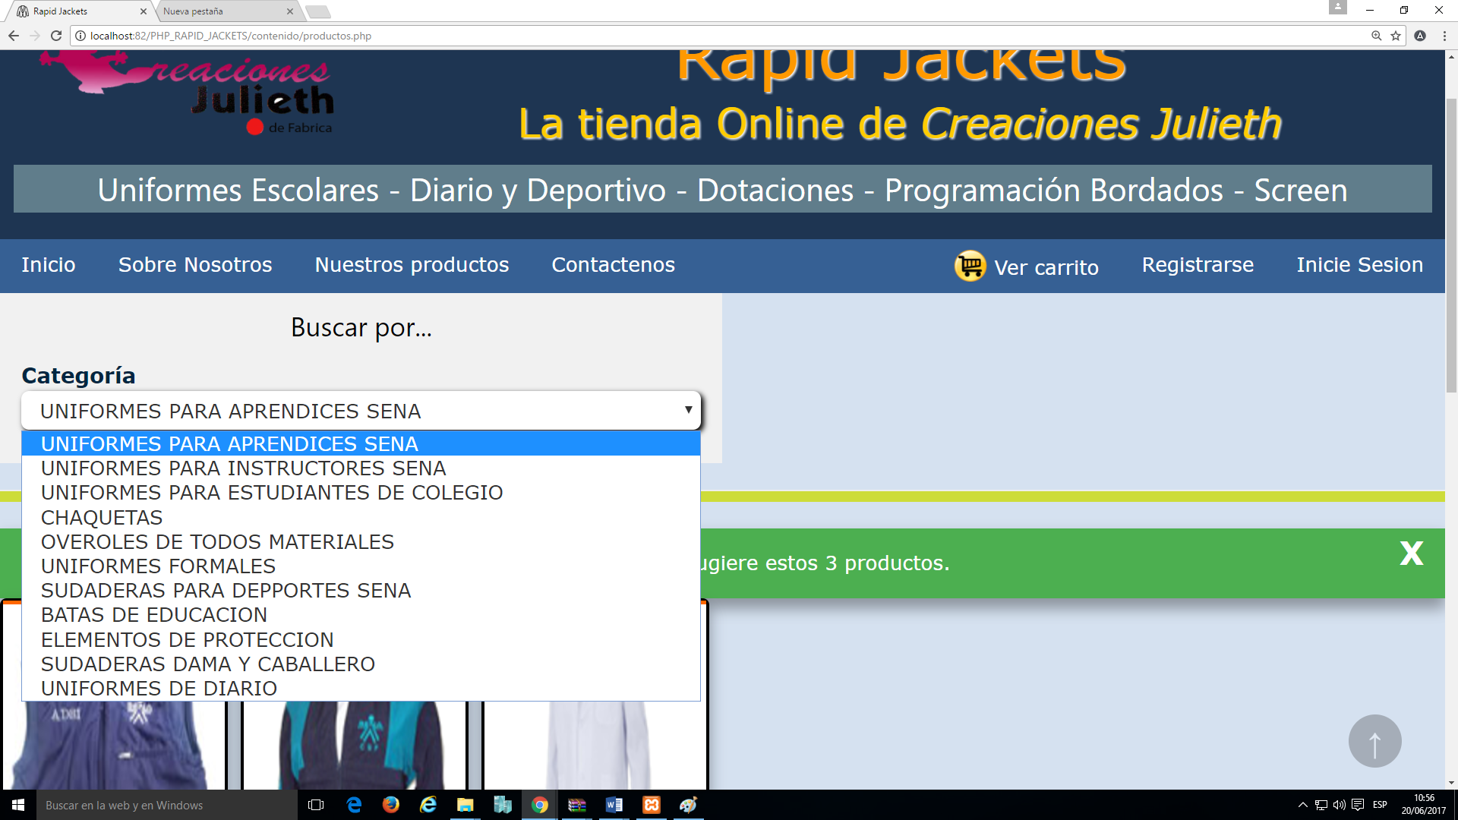

**DESCRIPCION PRODUCTO**

Dentro del módulo descripción del producto podemos observar la cantidad de productos que se encuentran disponibles, el costo y una breve descripción del producto.

Para poder observar el producto, damos clic sobre el producto que desea ver

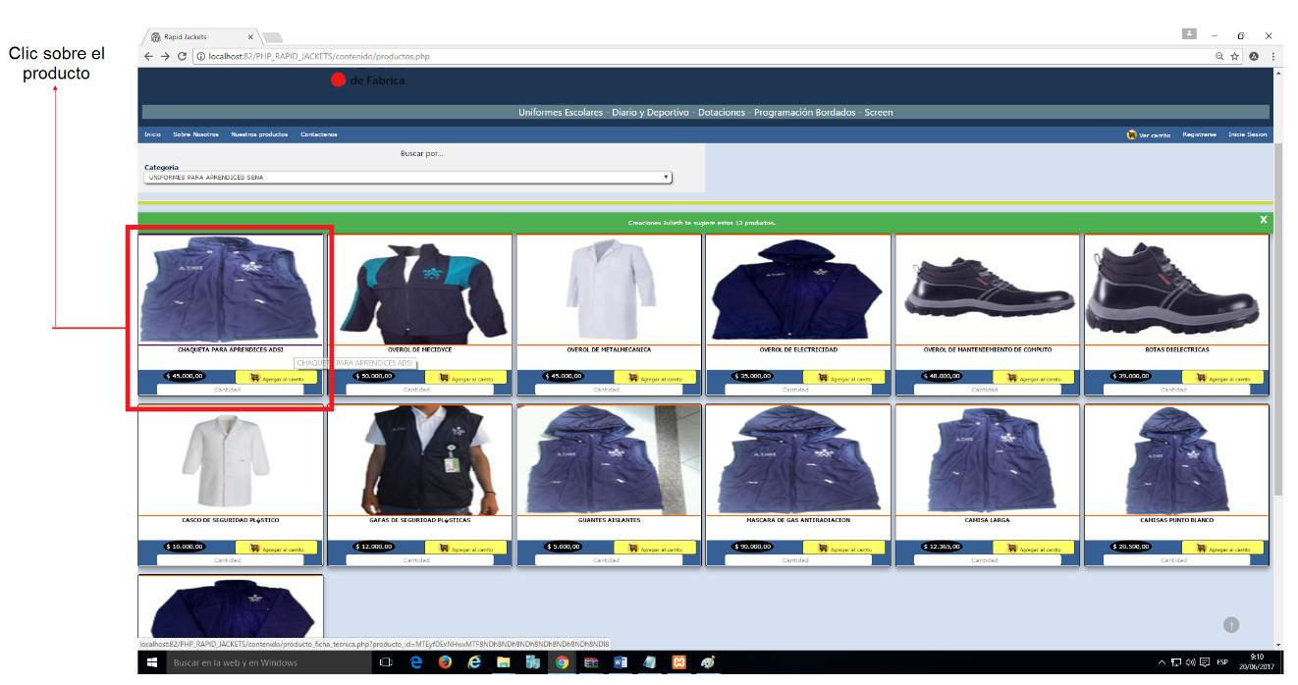

Una vez le hayamos dado clic podremos observar la cantidad de productos disponibles su costo y una breve descripción.

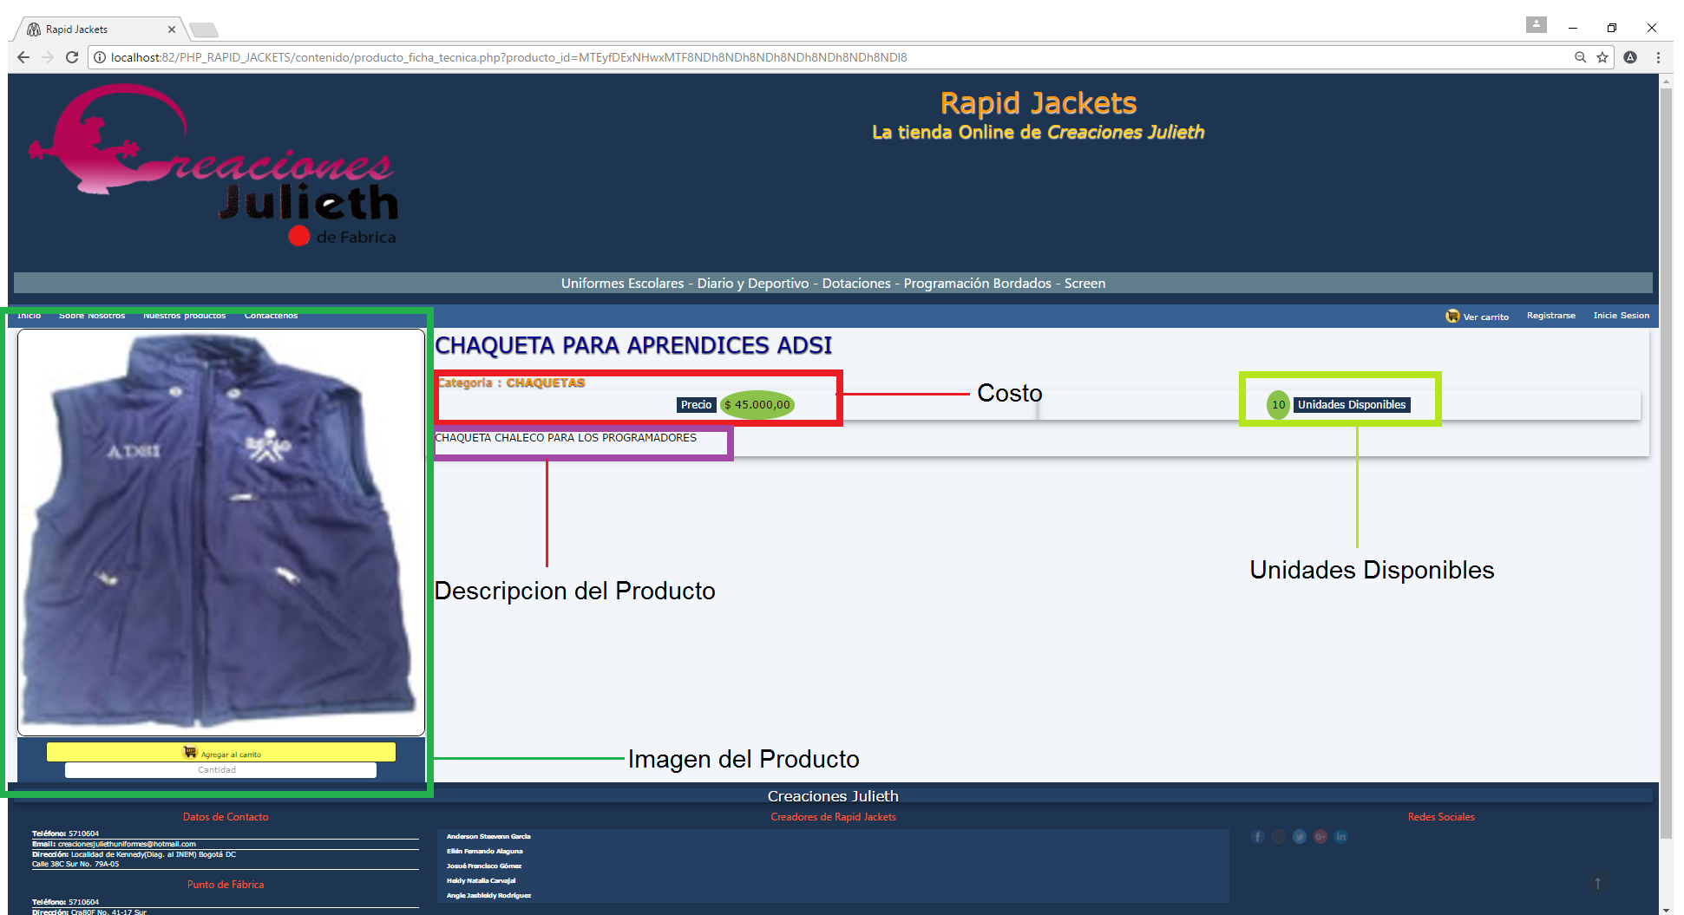

**COMPRAR**

Para realizar la compra de un producto damos clic en el botón **“agregar al carrito”**.

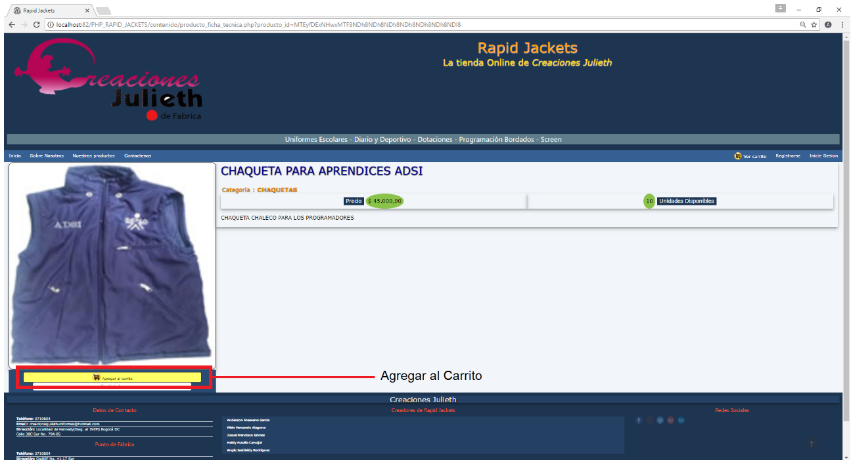

Una vez le hayamos dado clic en el botón añadir al carrito aparecerá un mensaje en el cual confirmara que el producto ya ha sido agregado al carrito de compras.

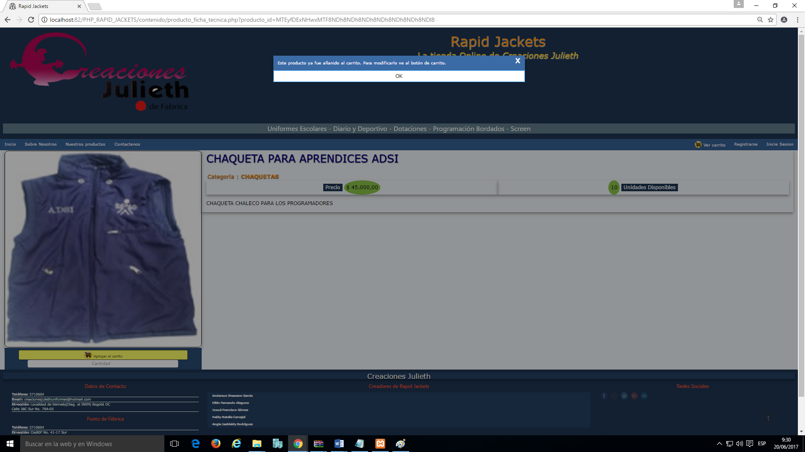

**VER CARRITO**

Dentro de este módulo usted podrá ver los productos que han sido añadidos al carrito de compras.

Damos clic en el botón ver carrito, allí podremos observar los productos que ha agregado al carrito.

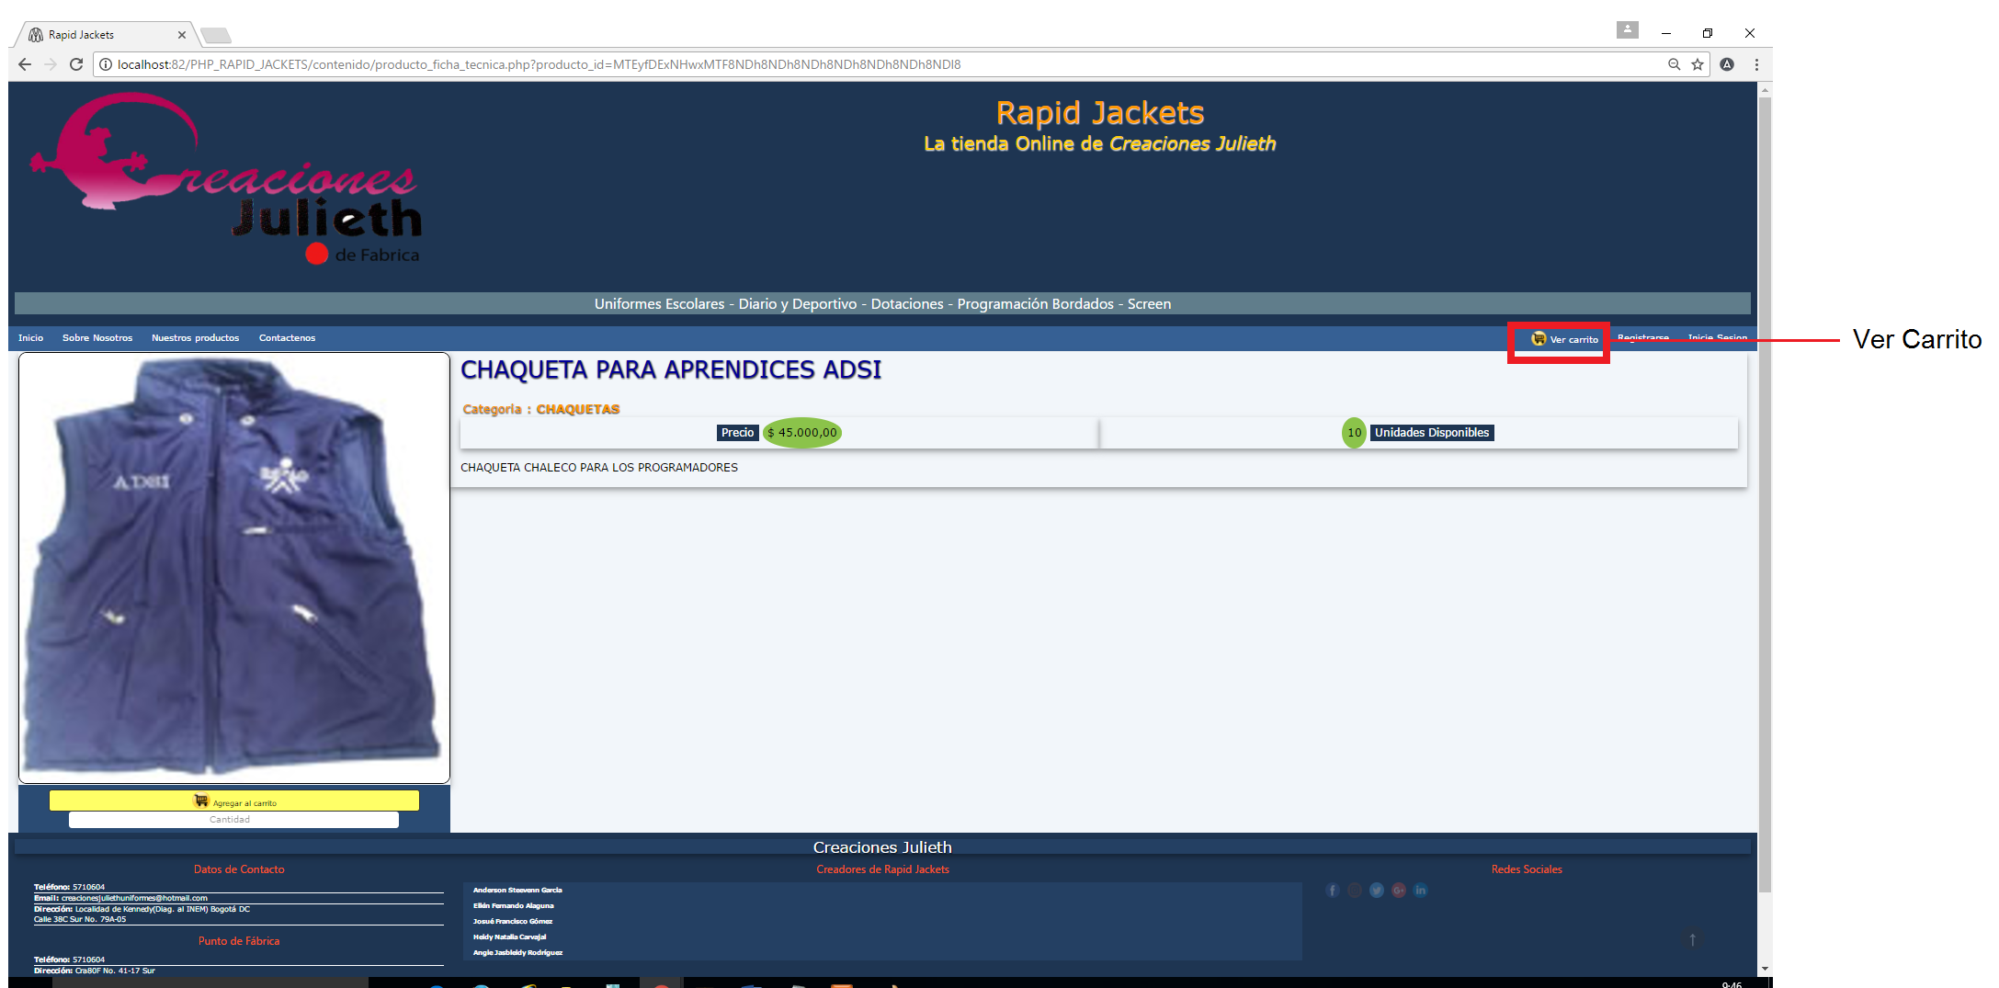

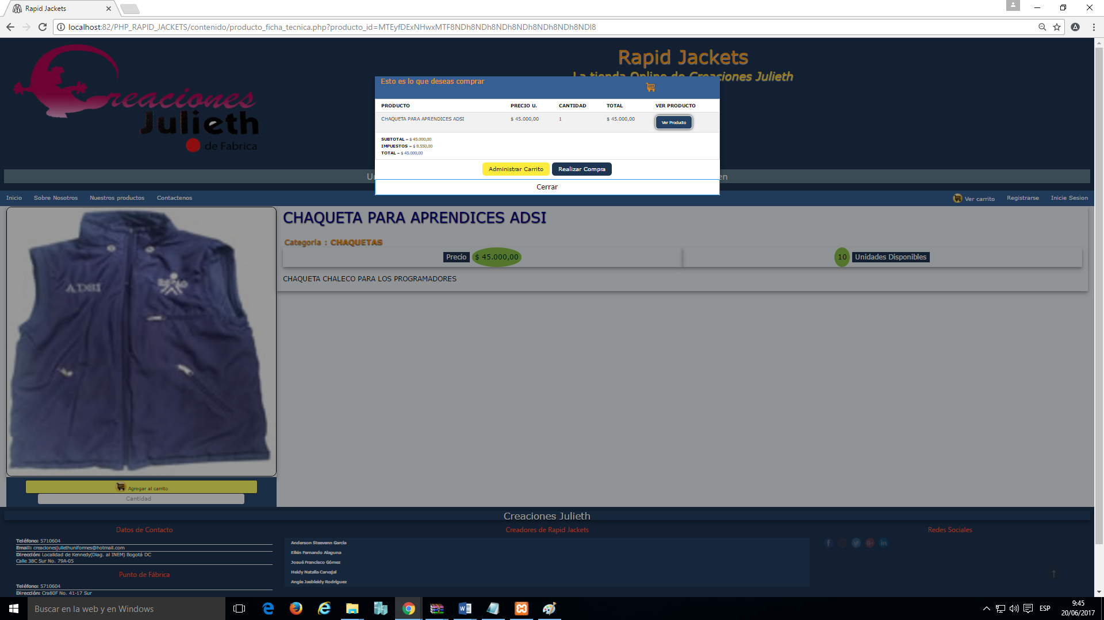

**CANCELAR PRODUCTO**

En el módulo cancelar producto usted podrá eliminar del carrito el producto que no desea comprar.

Para realizar la cancelación de un producto damos clic en el botón ver carrito.



Posterior mente damos clic en el botón administrar carrito, allí se elimina o se modifica el producto (en cuanto a cantidad).

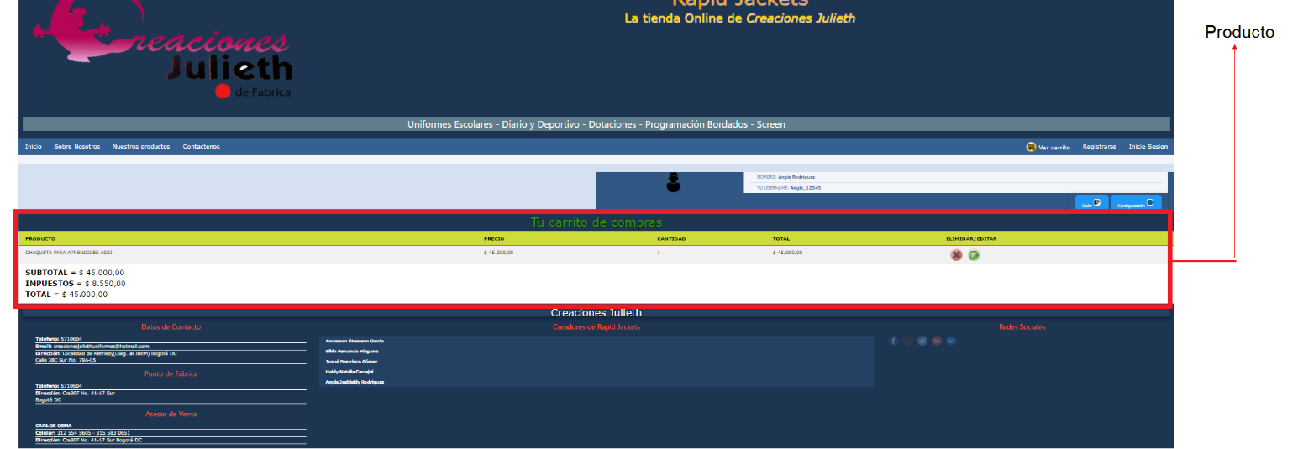

Botones de Eliminar o Modificar (en cuanto a cantidad)

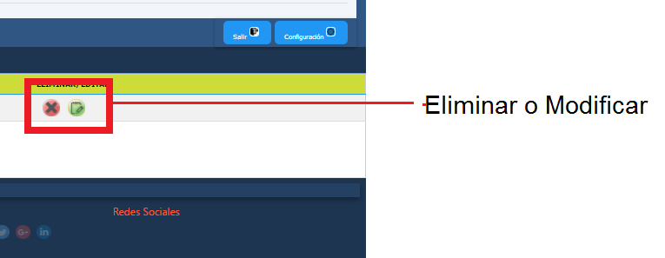

**CONFIGURACIÓN DE CUENTA**

Para poder ingresar al módulo configuración de cuenta, damos clic en el botón **"configuración”,** allí podemos modificar nuestros datos.

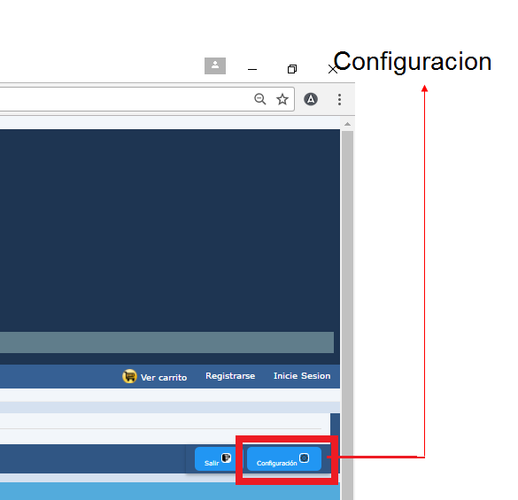

Una vez hayamos realizado los cambios, damos clic en el botón aplicar

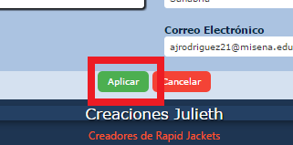

Una vez se hayan modificado los datos el sistema dará el siguiente aviso

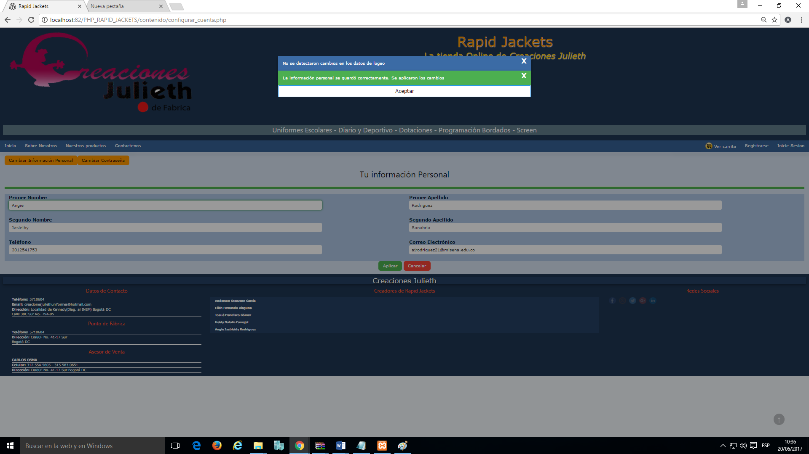

**MODIFICAR CONTRASEÑA**

Para poder realizar el cambio de contraseña, damos clic en el botón **“Configuración”.**



Posteriormente damos clic el botón **“Cambiar Contraseña”,** allí ingresamos nuestra nueva contraseña.

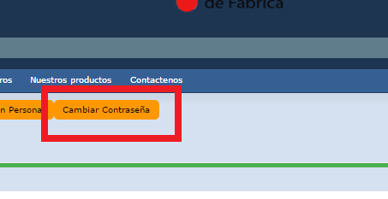

Una vez hayamos realizado los cambios, damos clic en el botón aplicar



Una vez se hayan modificado los datos el sistema dará el siguiente aviso

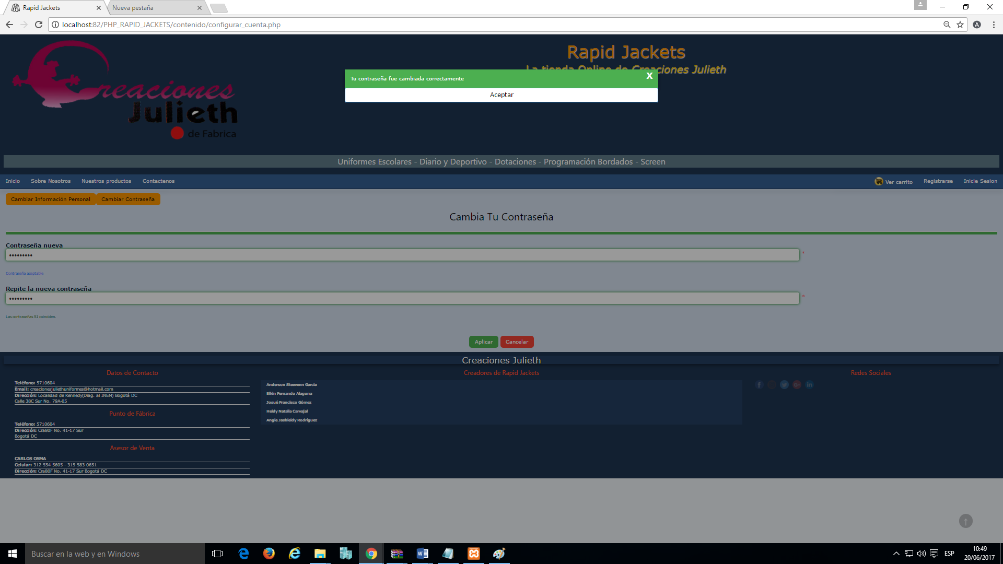

**DATOS DE CONTACTO**

**Teléfono:** 5710604

**Email:** [creacionesjuliethuniformes@hotmail.co](mailto:creacionesjuliethuniformes@hotmail.co)

**Dirección:** Calle 38c – sur nº 79ª -05 Localidad de Kennedy (Diag. Al INEM) Bogotá DC.

**PUNTO DE FÁBRICA**

**Teléfono:** 5710604

**Dirección:** Carrera 80f nº 41-17 sur Bogotá DC

**ASESOR DE VENTA**

Carlos Osma

**Celular:** 3125545605 – 3155830651

**Dirección:** Carrera 80f nº 41-17 sur Bogotá DC